作者简介：
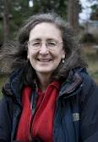
温蒂·拉斯特巴德（Wendy Lustbader），美国作家、教授和社会工作者，致力于研究老人、家庭、护理问题，在全国讲演关于衰老的问题。

她目前定居西雅图，在华盛顿大学（the University of Washington）任教。
作品有：

《护理衰老的家庭成员》（Taking Care of Aging Family Members），1993
《依靠善意》（Counting on Kindness），1993
《什么值得知道》（What's Worth Knowing），2004

